Détails des opération à réaliser

Câblage
Le réseau téléphonique et Ethernet existant est sous-dimensionné en regard des besoins SUNNIKAN Consulting. Les aménagements suivants sont nécessaires :
- ajout de prises réseau
- acquisition et installation d’une nouvelle armoire de brassage téléphonique et réseau

L’utilisation du réseau informatique et téléphonique sur place est conditionnée par le format des prises existantes, point qui ne pourra se vérifier que lors d’une visite sur place.

Prises supplémentaires
Pièce | Prises existantes | Nb d’occupants potentiels | Nb de prises total
Bureau 1 | 4 | 4 personnes | 8 prises
Bureau 2 et 3 | 4 | 4 personnes | 8 prises
Bureau 4 | 4 | 4 personnes | 8 prises
Bureau 6 | 4 | 3 personnes | 6 prises
Direction V | 2 | 4 personnes | 8 prises
Direction | 2 | 4 personnes | 8 prises
Réception | 2 | 4 personnes | 8 prises
Réunion | 2 | Na | 6 prises
Salle serveurs | - | Na | 10-15 prises
Couloir | - | Na | 3-4 prises (copieur ricoh / imprimantes)

Soit en tout 70 à 80 prises à installer, dont une colonne à descendre dans le couloir.
Une goulotte passe sur le coté extérieur des locaux, vérifier s'il est possible/S'il existe des prises centrales

Répartition des achats
Item | acheteur | Prix
Routeur | Arone | ~ 600 €
4xSwitches D-link 24 ports | Arone  (réparti ensuite au pro-rata) | ~ 4x150 €
Serveur poweredge 2950 III | SUNNIKAN | 3820 € HT
Clims | Arone | ~ 2x600 € (sans pose)
Licences Symantec :  - BE 12.5  - Agent BE Exchange  - Multitiers protection | SUNNIKAN(via Arone) | 1735.75 € HT (multi-tiers, 25 CAL))  1094.04 € HT (Backup Exec)
Licence Exchange 2007 | SUNNIKAN (via Arone) | 1569.27 € HT (15 CAL)

Annexe A – Plan réseau Fontenay-sous-bois
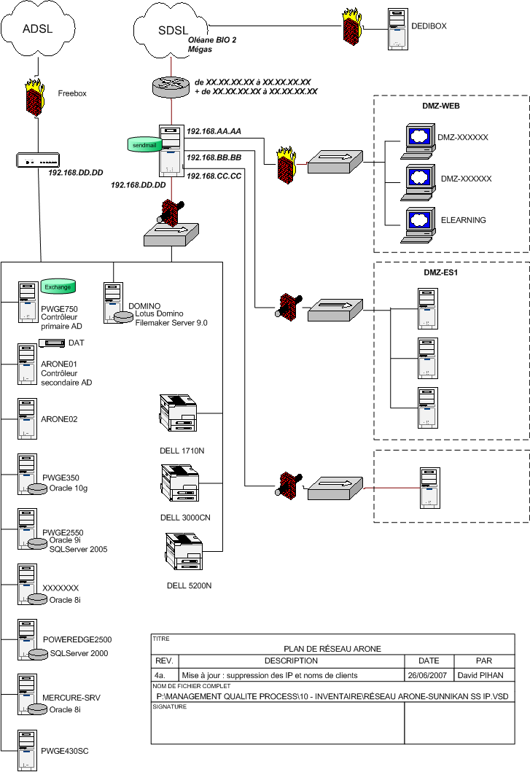

Annexe B - Plan réseau Parvis
Routeur
Firewall
VPN
Hébergement de serveurs virtuels :

MS Exchange 2007
Agent BE Exchange
Agent AV Exchange
Routeur
Dossiers partagés
Hébergement de serveurs virtuels :

pwge2950
Sauvegardes
Applicatif
Poweredge2500
…
postes utilisateurs
VM - Serveur Office
VM - Serveur Développement
Contrôleur de domaine
Serveur SQL
pwge750
Supports Sauvegardes
Lecteur DAT
Domaine SUNNIKAN
Nouvelle machine
DMZ Web
Sites Web de Production
pwge1750
DMZ ES1
…
Domaine Arone
…
Free
Nerim

Serveur AV
SDSL
ADSL
Légende :
VM – Virtual Machine (Serveur virtuel)
DAT – Sauvegarde sur bande magnétiques
DMZ – Zone démilitarisée (serveurs exposés au WAN)
WAN – Wide Area Network (réseau extérieur)
LAN – Local Area Network (réseau intérieur)
VPN – Réseau privé virtuel (tunnel)

Note : machine inscrite dans un domaine ?
VM – Serveur mail SC (WS2003 64b)
VM – Serveur AV Arone
VM – Serveur mail Arone
VM – Serveur AV SC (WS2003)
VM – Serveur Office (WS2003)
VM – Serveur Développement (WS2003)
…

